**Operadores**

* **Operadores de Atribuição e Aritméticos:**

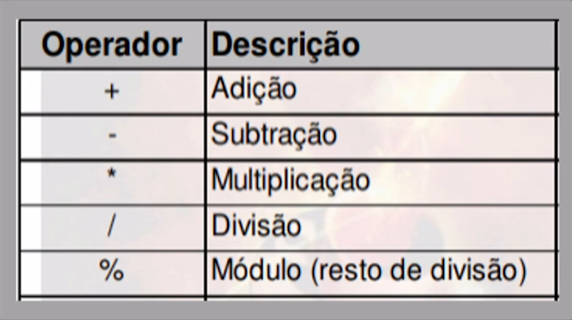

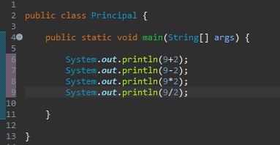

Como estamos dividindo apenas números inteiros, o resultado de tudo vai aparecer apenas inteiro, mas 9/2 não da inteiro... então o que fazer?

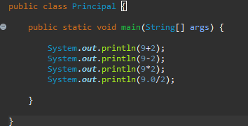

Agora a resposta ira aparecer 4.5

Mas como assim? Bom java é algo tipado, então precisamos informar o TIPO do elemento!

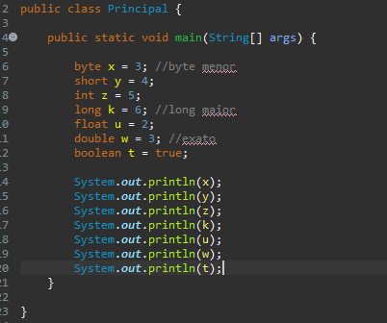

Iremos utilizar para uso didático (pois é mais utilizado também no dia a dia) = int, double, char e boolean.

Treinando: “Calcular média de um aluno”

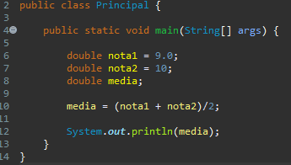

E o operador de modulo? % (resto da divisão)

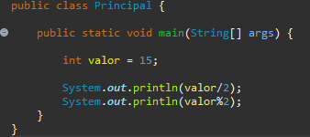

Mas como eu posso fazer com que uma pessoa escreva? É só usar a **classe Scanner**! Chamando o **Scanner nome = new Scanner(System.in)** – System.in para ter acesso as entradas do teclado.

E para pegar o dado é só usar **.nextInt();** - int pq é inteiro o valor!

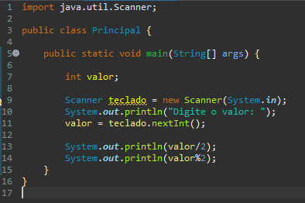

* **Operadores de Incremento e Decremento:**

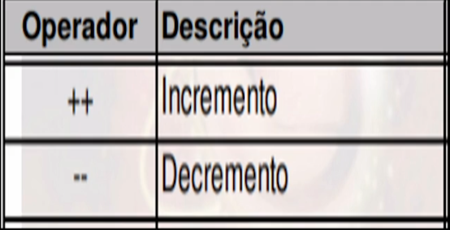

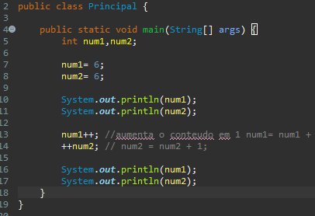

**Mas qual a diferença de num1++ e ++num2?**

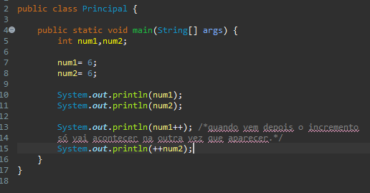

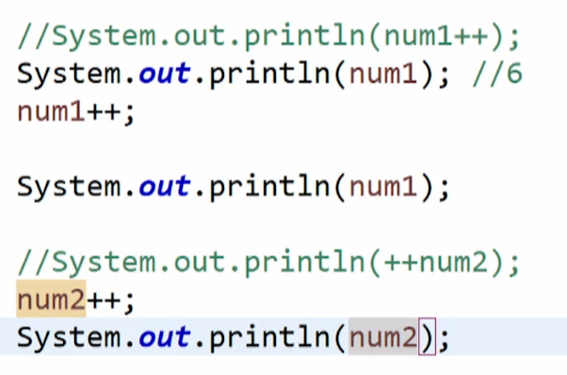

* **Operadores Aritméticos com Atribuição e Operadores Relacionais:**

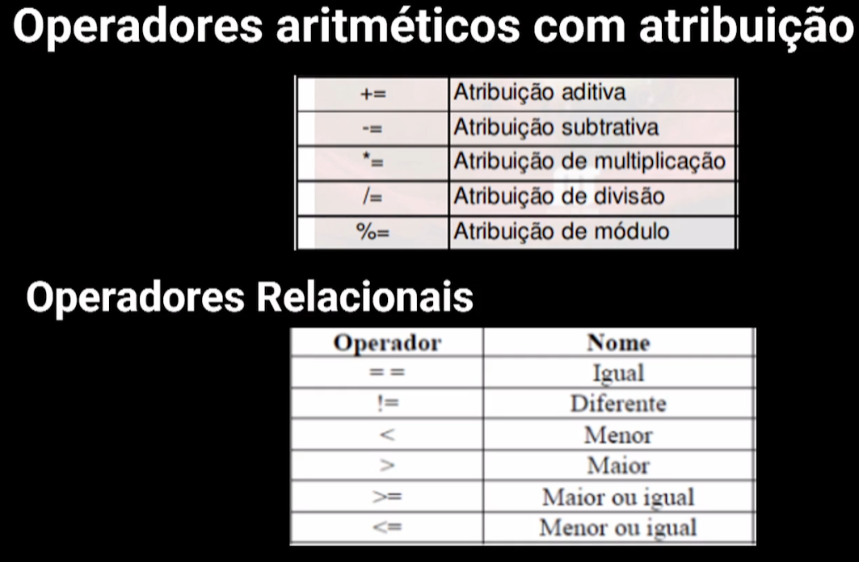

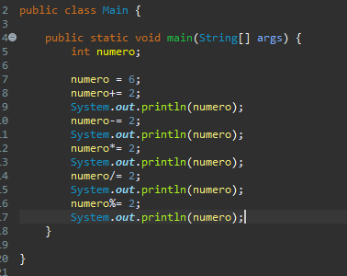

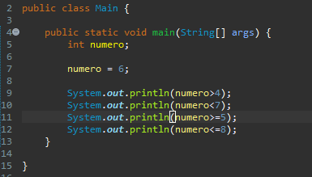

**Cuidado == e !=**

**Duplo = compara** e **= apenas atribui.**

